**Windows Server 2008R2配置MySQL Cluster**

MySQL 群集是 MySQL 适合于分布式计算环境的高可用、高冗余版本。它采用了 NDB Cluster 存储引擎，允许在 1 个群集中运行多个 MySQL 服务器。在 MySQL 5.0 及以上的二进制版本中，以及与最新的 Linux 版本兼容的 RPM 包中提供了该存储引擎。

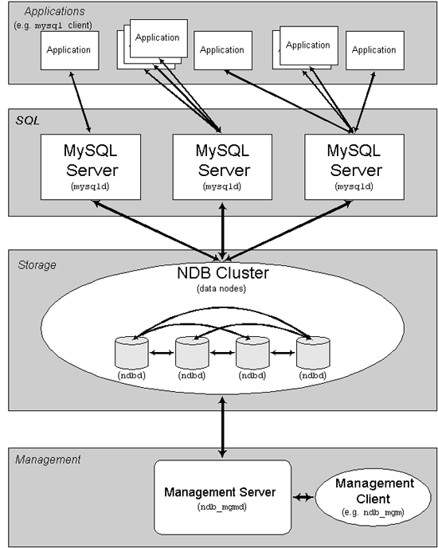

**1操作环境**

操作系统：Windows Server 2008 R2 Enterprise

VMware1，IP 为 192.168.126.128，作为管理节点(MGM)，SQL节点1(SQL1)，数据节点1(NDBD1)。

VMware2，IP 为 192.168.126.129，作为SQL节点2(SQL2)，数据节点2(NDBD2)。

MySQL Cluster版本：7.4.8

MySQL版本：5.6

**2集群管理软件配置**

在VMware1上C:\mysql-cluster\mysql-cluster创建config.ini

[NDBD DEFAULT]

NoOfReplicas=2

[MYSQLD DEFAULT]

[NDB_MGMD DEFAULT]

[TCP DEFAULT]

# Managment Server

[NDB_MGMD]

NodeId=1

hostname=192.168.126.128

datadir=C:\mysql-cluster\data

# Storage Engines

[NDBD]

NodeId=2

hostname=192.168.126.128

datadir=C:\mysql-cluster\data

[NDBD]

NodeId=3

hostname=192.168.126.129

datadir=C:\mysql-cluster\data

# SQL Engines

[MYSQLD]

NodeId=4

hostname=192.168.126.128

ArbitrationRank=2

[MYSQLD]

NodeId=5

hostname=192.168.126.129

ArbitrationRank=2

**3配置 MySQL 数据库服务器：**

在2台机器上，分别依次操作。

解压mysql-cluster-gpl-7.4.8-winx64.zip文件到 C:\mysql-cluster-gpl-7.4.8-winx64文件夹下，把 C:\mysql-cluster-gpl-7.4.8-winx64\bin 加到Windows 的系统 path 中。

打开DOS命令行窗口（配置完系统path后，在再次打开新的命令行窗口），执行以下语句，让 MySQL 作为 Windows 服务运行：

mysqld.exe -install mysql

再在 Windows 服务管理界面里，配置 mysql 服务，手动启动（不要自动启动）。

把C:\mysql-cluster-gpl-7.4.8-winx64 下的某个备用的配置文件（例如my-small.ini）复制为 my.ini 文件。

建立C:\tmp 文件夹。

**4配置SQL节点和数据节点：**

在2台机器上，分别依次操作。

创建C:\mysql-cluster\data

编辑MySQL配置文件 C:\Program Files\MySQL\mysql-cluster-gpl-7.4.8-winx64\my.ini：

# For advice on how to change settings please see

# http://dev.mysql.com/doc/refman/5.6/en/server-configuration-defaults.html

# *** DO NOT EDIT THIS FILE. It's a template which will be copied to the

# *** default location during install, and will be replaced if you

# *** upgrade to a newer version of MySQL.

[mysqld]

port = 3306

socket = "C:\Program Files\MySQL\mysql-cluster-gpl-7.4.8-winx64\mysql.sock"

skip-external-locking

key_buffer_size = 384M

max_allowed_packet = 1M

table_open_cache = 512

sort_buffer_size = 2M

read_buffer_size = 2M

read_rnd_buffer_size = 8M

myisam_sort_buffer_size = 64M

thread_cache_size = 8

query_cache_size = 32M

explicit_defaults_for_timestamp=true

# Try number of CPU's*2 for thread_concurrency

#thread_concurrency = 8

# Remove leading # and set to the amount of RAM for the most important data

# cache in MySQL. Start at 70% of total RAM for dedicated server, else 10%.

# innodb_buffer_pool_size = 128M

# Remove leading # to turn on a very important data integrity option: logging

# changes to the binary log between backups.

# log_bin

log-bin=mysql-bin

# These are commonly set, remove the # and set as required.

# basedir = .....

# datadir = .....

# port = .....

# server_id = .....

#server-id = 1

basedir ="C:\Program Files\MySQL\mysql-cluster-gpl-7.4.8-winx64"

datadir ="C:\Program Files\MySQL\mysql-cluster-gpl-7.4.8-winx64\data"

# Remove leading # to set options mainly useful for reporting servers.

# The server defaults are faster for transactions and fast SELECTs.

# Adjust sizes as needed, experiment to find the optimal values.

# join_buffer_size = 128M

# sort_buffer_size = 2M

# read_rnd_buffer_size = 2M

[mysqldump]

quick

max_allowed_packet = 16M

[mysql]

no-auto-rehash

[myisamchk]

key_buffer_size = 256M

sort_buffer_size = 256M

read_buffer = 2M

write_buffer = 2M

[mysqlhotcopy]

interactive-timeout

[mysqld]//

character_set_server = utf8

sql_mode=NO_ENGINE_SUBSTITUTION,STRICT_TRANS_TABLES

ndbcluster

ndb-connectstring=192.168.126.128,192.168.126.129

[MYSQL_CLUSTER]

ndb-connectstring=192.168.126.128,192.168.126.129

**5启动群集各服务器**

启动顺序依次是：管理节点、数据节点、SQL节点。

**5.1启动管理节点**

在第一台服务器的DOS窗口，运行命令：

ndb_mgmd.exe -f C:\mysql-cluster\config.ini --configdir=C:\mysql-cluster\

它的启动命令为：ndb_mgmd.exe –f config.ini，当我们想注册成服务项时，登录mysql集群管理节点所在服务器上，打开cmd命令窗口，切换目录到c:\mysql \mysql-cluster\bin下，执行命令ndb_mgmd --install=ndb_mgmd，这里“--install”是安装服务的意思，“=ndb_mgmd”是服务的名称，如果我们名称叫做 ndb_mgmd，那么完成后，在服务控制台（services.msc）就会看到服务。

要删除服务时，在c:\mysql\mysql-cluster\bin目录下，执行ndb_mgmd.exe --remove=ndb_mgmd。

**5.2启动数据节点**

分别在2台服务器的DOS窗口运行命令。

第一次，或初始化群集节点时，运行命令：

ndbd.exe --initial

初始化之后，只运行ndbd.exe 即可。若带参数--initial运行，将使正常运行的群集系统中，数据节点的数据全部丢失。

数据节点依赖管理节点服务器，进行数据的自动复制和同步，使各个数据节点的数据保持一致，并在某个数据节点意外关闭又恢复后，进行数据的恢复重建。

**5.3启动SQL节点**

有了 ndbcluster 语句，启动 mysql 服务，就启动了SQL节点。应在前2种节点启动后，分别在2台服务器上进行。

mysqld --console

查看集群状态：ndb_mgm -e show

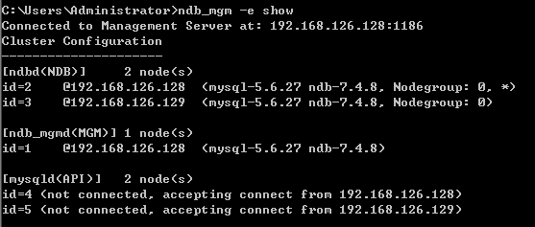

关闭集群：ndb_mgm -e shutdown

以上命令或关闭管理节点服务和所有的数据节点。随意、强行关闭群集系统（关机或关闭进程），会导致数据没有全部写回磁盘而导致的数据丢失。

关闭SQL节点的 mysqld 服务：

C:\>net stop mysql 或：

C:\>mysqladmin -u root shutdown

**6测试**

正常运行的 MySQL 群集系统，通过SQL节点可以对数据节点进行数据库操作，各数据节点可以自动进行数据同步。某一个数据节点关闭后，不影响SQL节点的使用。某些数据节点 出错后，可以进行恢复。需要注意的是，SQL节点建立数据库时，必须选择“ndbcluster”数据库引擎。如果不选择“ndbcluster”引擎，建立的数据库将不会进入MySQL群集系统中，但是可以独立使用。

另外，每个 NDB 表必须有一个主键。如果在创建表时未定义主键，NDB Cluster 存储引擎将自动生成隐含的主键。该隐含的键也将占用空间，就像任何其他的表索引一样。由于没有足够的内存来容纳这些自动创建的键，出现问题并不罕见。

测试实例：

在某台 SQL 节点上登录 mysql，建表 city，并插入数据：

C:\>mysql -u root test  
    mysql>create table city (nId mediumint unsigned not null auto_increment primary key, sName varchar(20) not null)

engine = ndbcluster default charset utf8;  
    mysql>insert city values(1, ‘city-1′);  
    mysql>insert city values(1, ‘city-2′);

  在另一台 SQL 节点上登录 mysql，从表 city 里得到记录：

C:\>mysql -u root test

mysql>select * from city;

注：cluster需要同步数据表创建时必须使用engine = ndbcluster

在群集系统正常工作的情况下，应当能取到先前插入的所有记录。

**7、制作服务方法**

ndb_mgmd.exe --install --configdir:

ndbd.exe --install

mysqld install MYSQL(服务名) --defaults-file=d:\\mysql\\my.ini(目录间的间隔符必须是’\\’)

ndbd.exe --remove

**8、修改mysql用户密码、授权**

mysql>mysqladmin -uroot password "111111"

mysql>grant all privileges on *.* to 'root'@'%' identified by '111111';

mysql>flush privileges;